**CENTRO PAULA SOUZA**

**ETEC PROF. MASSUYUKI KAWANO**

**Técnico em Informática**

**André Tadeu Fernandes Herrero**

**João Vitor Prates Alves**

**Luiz Conrado Marchetti Diório**

**Natanael da Silva Viera**

**Rogério Ruy**

**Willian Polido Bueno**

**SISTEMA DE GERENCIAMENTO VEICULAR**

**Tupã**

**2018**

**André Tadeu Fernandes Herrero**

**João Vitor Prates Alves**

**Luiz Conrado Marchetti Diório**

**Natanael da Silva Viera**

**Rogério Ruy**

**Willian Polido Bueno**

**SISTEMA DE GERENCIAMENTO VEICULAR**

Trabalho de Conclusão de Curso apresentado ao curso Técnico em Informática ETEC Prof. Massuyuki Kawano, orientado pelo Professor Wesley Pinho e Silva Carçado como requisito parcial para obtenção do título de técnico em Técnico em Informática.

**Tupã**

**2018**

**RESUMO**

**Autores:** André Tadeu Fernandes Herrero; João Vitor Prates Alves; Luiz Conrado Marchetti Diório; Natanael da Silva Vieira; Rogério Ruy; Willian Polido Bueno.

**Orientador:** Wesley Pinho e Silva Carçado

Gerenciar uma frota veicular pode se tornar um grande desafio, ainda mais quando não controlado e registrado de modo eficaz e continuo. Algumas empresas, normalmente, utilizam o sistema de registro em planilhas de papel, o que dificulta a reunião dos dados para analise, pois podem ocorrer perdas, desvios e esquecimentos de registros. Para tanto, foi desenvolvido um Sistema para realizar estes e outros registros essenciais, para que seja possível um bom gerenciamento da frota, de modo a centralizar e proteger as informações para a tomada e decisões. O Sistema de Gerenciamento Veicular conta com um sistema de login para identificação dos usuários e hierarquia de acesso, permitindo que somente aqueles com autorização possam realizar modificações que são permitidas a sua função. Desenvolvido de modo a tornar a utilização intuitiva e autoexplicativa, facilitando o entendimento dos dados a serem registrados. Para auxiliar o registro em tempo real o Software conta com o auxilio de um aplicativo mobile, para uso dos motoristas, onde será possível registrar os dados pertinentes a viagens e manutenções que ocorram durante o trajeto. Outra funcionalidade do programa esta nos alertas de sistema que oferece, para avisar sobre as manutenções preventivas, como por exemplo, troca de óleo, pneus, etc., tendo como finalidade evitar esquecimentos e auxiliar no planejamento e durabilidade da frota. Para realizar estas e outras funções o Software foi desenvolvido em Java, por ser compatível com diversas maquinas e sistemas operacionais, além de oferecer praticidade de desenvolvimento por ser uma linguagem voltada à orientação a objeto. Com o auxilio das técnicas de programação, tornou-se possível desenvolver um sistema que garante o gerenciamento dos veículos, viagem, manutenções e usuários, possibilitando a geração de relatórios rápidos, práticos e detalhados para a tomada de decisões.

**Palavras Chave:** Agenda de Produção, Custos de Produtos, Eficiência, Pequenos negócios, Microempreendedor Individual.

**SUMÁRIO**

1 INTRODUÇÃO 6

2 DESENVOLVIMENTO 10

2.1 MER 12

2.2 DICIONÁRIO DE DADOS 13

2.3 DFD 17

3 TELAS DO SISTEMA 19

4 MANUAL DO SISTEMA 27

5 REFERÊNCIAS 57

# INTRODUÇÃO

**A IMPORTÂNCIA DE GERENCIAR UMA FROTA VEICULAR**

Para as organizações não possuir um controle a fundo de seus gastos, pode levar até mesmo a falência, portanto, é essencial ter conhecimento de todos os gastos e lucros em giro, esse é um risco que várias empresas correm por não terem um software que gerencie, de forma ampla, todo o seu movimento de capital e de tempo. E quando se trata de gerir e controlar os veículos deve se tomar os mesmos tipos de medidas de gestão, pois segundo o site SOfit (2016):

Investir em um [software de gestão de frotas](https://www.sofit4.com.br/blog/beneficios-sistema-de-gestao-de-frota/) que permita o controle de portaria é uma excelente forma de efetuar o controle do fluxo de veículos. O software também ajuda a integrar as diversas atividades inerentes à gestão da frota e a acompanhar o resultado de cada uma delas por meio de relatórios. (site SOfit, 2016):

Este trabalho tem como objetivo apresentar um Software que busca fornecer ferramentas para auxiliar na resolução de problemas relacionados ao controle de uma frota veicular. Apresentar como funciona e quais são as vantagens que o Sistema pode oferecer as organizações.

Dentre as dificuldades que o Sistema pode abordar destacam-se a falta de organização do controle dos veículos, os gastos excessivos, o controle da manutenção, os usuários e a logística, que são apresentados a seguir.

Por exemplo, quais caminhos são mais vantajosos a se percorrer com um veículo, exibindo detalhes consideráveis como qualidade do asfalto, vias interditadas, o tempo médio estimado para cada opção de caminho, taxas e tarifas a serem pagas, produção por hora trabalhada, e dentre vários outros detalhes.

Para empresas que atuam e/ou necessitem manter um controle sobre uma frota veicular, torna-se imprescindível realizar os registros de entrada e saída dos mesmos tendo como objetivo identificar possíveis dificuldades que possam surgir, com a finalidade de tomada de decisão para corrigi-las. “Identificando essas falhas, é mais fácil entender quais ações podem ser tomadas para reduzir desperdícios e maximizar os resultados.” (SO,fit, 2016)

Os problemas referentes ao controle de usuários dos veículos encontram-se no fato de gerar discordâncias na hora de atribuir as responsabilidades a quem de direito pertence e pode causar baixas no desempenho dos funcionários e serviços por não ter a informação de a quem orientar sobre possíveis erros na utilização. Para empresas que trabalham, principalmente, com trafego externo, é essencial possuir um controle sobre os usuários (motoristas) e sobre a logística utilizada com os veículos. Ao se possuir o controle de qual funcionário utilizou o veículo e qual caminho tomado, em determinado momento, é possível cobrar satisfações em caso de alguma ocorrência e, também, orienta-lo sobre possíveis erros, para prover o melhor desempenho. Realizar o controle da frota, de acordo com o site SO,fit (2016) é importante pois:

[...] é possível saber com qual motorista determinado veículo estava no momento de uma infração e autuação, por exemplo, e encontrar o responsável pela multa. Além disso, o registro dos dados do hodômetro — tanto na entrada quanto na saída — permite saber exatamente qual foi a quilometragem rodada em cada viagem. Esse indicador pode contribuir para análise do consumo de combustível, da produtividade do motorista e até no planejamento e monitoramento das rotas.

Outro problema a ser enfrentado por organizações que trabalham com uma frota veicular está ligado diretamente à manutenção de seus componentes e equipamento desde os menores ate as maiores peças. Caso a manutenção; não importa se for preditiva, preventiva ou corretiva; seja negligenciada pode resultar em danos graves aos equipamentos e componentes, aumentar os gastos para a reposição e substituição, e causar riscos a vida de seus usuários, dentre outros. De acordo com Gonçalves do site Administradores (2010):

Equipamentos requerem manutenção, seja preditiva, preventiva, ou ate mesmo corretiva, pois é preciso garantir para a operação que este funcione, e principalmente, seja confiável. Esta garantia não é apenas quanto à integridade do equipamento, que o mantém disponível para produção / operação, mas também de segurança, pois a não realização da correta manutenção coloca em risco a integridade física das pessoas envolvidas, inclusive da sociedade.

Para uma boa gestão dessas manutenções torna se vital o registro bem detalhado das mesmas. Na manutenção preditiva é essencial que haja um monitoramento e inspeções de como objetivo de averiguar a situação dos equipamentos. Segundo o site CIMM (2018):

Conjunto de programas especiais (Análise e Medição de Vibrações, Termografia, Análise de Óleo, etc.) orientados para o monitoramento de máquinas e equipamentos em serviço. Sua finalidade é predizer falhas e detectar mudanças no estado físico que exijam serviços de manutenção, com a antecedência necessária para evitar quebras ou estragos maiores.

Os principais objetivos da manutenção preditiva são:

Reduzir os impactos dos procedimentos preventivos no resultado da operação;

Eliminar desmontagens e remontagens para inspeção;

Impedir propagação dos danos;

Maximizar a vida útil total dos componentes de um equipamento.

A manutenção preventiva se baseia em inspeções, ajustes, calibragens para permitir um bom funcionamento dos equipamentos e não interromper o ciclo de serviço. Dentre seus benefícios destacam-se a garantia do funcionamento dos veículos por mais tempo, reduz gastos e aumenta o nível de segurança a toda a cadeia de serviço.

Com uma manutenção preventiva frequente e de qualidade, todos os componentes dos veículos passam a funcionar de maneira otimizada. Isso significa que cada veículo passa a ter um desempenho muito melhor, chegando a uma condição ótima. O resultado disso é que ocorre um aumento da eficiência geral dos veículos, que passam a funcionar melhor. [...]

A manutenção preventiva também é responsável por [reduzir os custos](http://fglgestaologistica.com.br/como-reduzir-custos-com-frete/) devido a dois fatores principais: a eficiência elevada dos veículos e diminuição da necessidade de manutenção corretiva. (FGL,2016)

Quanto as manutenções corretivas ocorrem quando surgem um problema, como por exemplo um pneu furado, tendo que ser feita a devida substituição e correção do mesmo. Esta tarefa tende a possuir custos maiores, tanto monetários quanto de tempo, normalmente este tipo de manutenção ocorre devido a falhas na realização de uma manutenção preventiva. De acordo com Gonçalves do site Administradores (2010):

A não realização do trabalho preventivo eleva as ocorrências de manutenções corretivas, aumentando o custo com manutenção, o tempo de horas parada do equipamento por manutenção, aumenta ainda a demanda de trabalho em função da quantidade de corretivas a realizar, e coloca em risco a integridade das pessoas.

Tendo essas informações como base o Sistema tem como objetivo fundamental, oferecer meios para que as empresas gerenciem e controlem de modo eficiente, eficaz e efetivo a sua frota de veículos (sejam eles automóveis, motocicletas, reboques, caminhões, dentre outros similares).

O Software possui entre suas utilidades diminuir a quantidade da papelada burocrática relacionada aos veículos, tornando-as virtuais; proporcionar uma troca rápida de informações dentre os setores; Auxiliar e permitir o suporte e o planejamento da manutenção para que sejam mais rápidos e precisos no caso de ocorrer problemas com o transporte e o veículo.

Para tanto o projeto busca atender à necessidade de um sistema de controle, registro e verificação dos veículos, das atividades e por quem são realizadas. Para isto ele possui ferramentas, que possibilitam o gerenciamento destas informações, que serão apresentadas no decorrer do trabalho.

O tema foi definido após analises com relação a necessidade das organizações, públicas ou privadas, manterem um registro eficiente, correto e adequado sobre as atividades que dizem respeito a sua frota de veículos e da dificuldade de criar e seguir um cronograma de manutenção de seus bens.

# DESENVOLVIMENTO

Este Software foi desenvolvido utilizando-se a linguagem de programação orientada a objeto Java, pois um programa elaborado nesta linguagem, pode ser executado em qualquer sistema desde que o mesmo tenha a JVM (*Java Virtual Machine*), ou seja, a máquina virtual do Java. Seguindo estes preceitos o Sistema desenvolvido torna-se compatível com os principais sistemas operacionais do mercado. Segundo o site Lenovo (2018), “Programas criados em Java são portáteis pois são montados em *bytecode*, e pode ser executado em qualquer server que possua a *Java Virtual Machine* (JVM) instalada [...]”.

Outro fator para a escolha da linguagem Java, encontra-se no fato da mesma ser orientada a objeto, item que torna o desenvolvimento mais dinâmico e organizado além de ser a linguagem que melhor se adapta com os quatro pilares da POO (Programação Orientada a Objeto), a abstração, o encapsulamento, a herança e o polimorfismo.

O Java implementa os quatro pilares de forma bastante intuitiva, o que facilita o entendimento por parte do desenvolvedor. A abstração, o primeiro pilar, é implementado através de classes, que contém propriedades e métodos, de forma bastante simples. Já o encapsulamento é realizado através de propriedades privadas, auxiliadas por métodos especiais getters e setters, [...] O Java possui herança simples, o que significa que cada classe pode herdar de apenas uma outra. [...] na questão de polimorfismo, o atributo @*Override* é responsável por informar ao Java que o método em questão está sendo reescrito. (DEVMEDIA, 2014)

Levando em conta estes aspectos da linguagem é possível realizar updates e a continuação do programa mesmo após a conclusão do projeto.

Para a programação do Sistema de Gerenciamento Veicular utilizou-se a IDE (*Integrated Development Environment*), ou seja, o Ambiente de Desenvolvimento Integrado NetBeans pois a ferramenta possibilita o desenvolvimento em diversas linguagens, sendo uma das mais utilizadas, o Java

A IDE Netbeans permite que a criação e o desenvolvimento das interfaces, seja realizado de modo mais prático, dinâmico e visível, fornecendo um sistema de arrastar componentes, permitindo também a alteração das propriedades de cada alteração das propriedades de cada um deles, para se adequara necessidade do projeto. Com as ferramentas oferecidas por esta IDE o Software foi desenvolvido de modo mais apropriado e eficiente.

O Sistema de Gerenciamento Veicular foi criado para trabalhar com o banco de dados em MySQL. “O MySQL é um SGBD, um Sistema de gerenciamento de banco de dados, que usa a linguagem SQL como interface.” (Pacievitch, 2006-2018)

A sigla sql simboliza “Structured Query Language”, ou Linguagem Estruturada para Pesquisas, utilizada como padrão nos diversos bancos de dados de modelo relacional. Neste modelo, os dados são registrados em tabelas, as quais se relacionam entre si. (Site: linkoficial, 2017)

Este banco de dados foi escolhido, por ter um bom mercado online, facilidades para integração nativa com o Java, dentre outros. De acordo com Niederauer e Prates (2006) outras vantagens são: “número ilimitado de utilização por usuários simultâneos; capacidade de manipulação de tabelas com mais de 50.000.000 de registros; alta velocidade de execução de comandos; fácil e eficiente controle de privilégios de usuários.”

O Sistema Gerenciamento Veicular conta com o auxílio de um aplicativo *mobile* para utilização dos motoristas, para que possam ser realizados os registros em tempo real pelos próprios usuários. Com isso torna-se mais simples e prático o registro, das viagens e dos dados pertinentes, realizadas pelos mesmos.

## MER

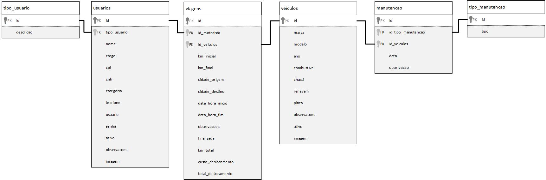Figura 1 – MER

Fonte: Autoria própria

## DICIONÁRIO DE DADOS

Tabela 1 – Tipo de usuário

Fonte: Autoria própria

Tabela 2 - Usuários



Fonte: Autoria própria

Tabela 3 – Viagens

Fonte: Autoria própria

Tabela 4 – Veículos

Fonte: Autoria própria

Tabela 5 – Manutenção

Fonte: Autoria própria

Tabela 6 – Tipo de Manutenção

Fonte: Autoria própria

## DFD

Figura 2 - DFD Administrativo

Uma imagem contendo mapa, texto

Descrição gerada com muito alta confiança

Fonte: Autoria própria

Figura 3 - DFD Motorista

Uma imagem contendo objeto

Descrição gerada com alta confiançaFonte: Autoria própria

Figura 4 - DFD Relatórios

Uma imagem contendo mapa

Descrição gerada com muito alta confiançaFonte: Autoria própria

# TELAS DO SISTEMA

Figura 5 – Tela de Login

Uma imagem contendo captura de tela

Descrição gerada com muito alta confiança

Fonte: Autoria própria

Uma imagem contendo captura de tela, monitor, preto

Descrição gerada com muito alta confiançaFigura 6 – Tela Principal

Fonte: Autoria própria

Uma imagem contendo captura de tela

Descrição gerada com muito alta confiançaFigura 7 – Cadastro de Usuário

Fonte: Autoria própria

Uma imagem contendo captura de tela

Descrição gerada com muito alta confiançaFigura 8 – Consultar de Usuário

Fonte: Autoria própria

Uma imagem contendo captura de tela

Descrição gerada com muito alta confiançaFigura 9 – Editar Usuário

Fonte: Autoria própria

Uma imagem contendo captura de tela

Descrição gerada com muito alta confiançaFigura 10 – Cadastrar Veículo

Fonte: Autoria própria

Uma imagem contendo captura de tela, monitor

Descrição gerada com muito alta confiançaFigura 11 – Consultar Veículo

Fonte: Autoria própria

Uma imagem contendo captura de tela

Descrição gerada com muito alta confiançaFigura 12 – Editar Veículo

Fonte: Autoria própria

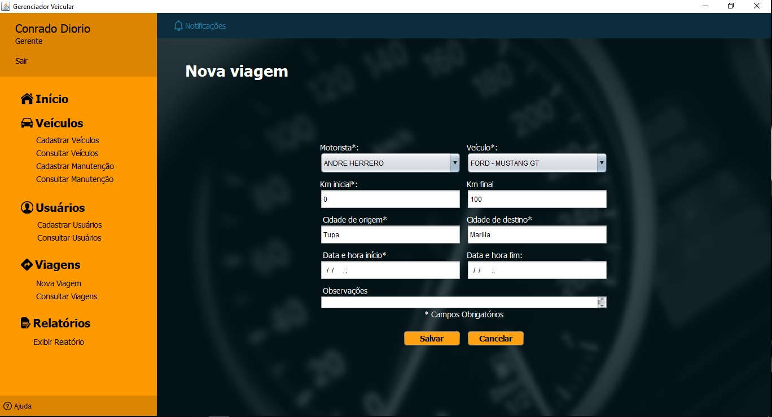Figura 13 – Cadastrar Viagem

Fonte: Autoria própria

Uma imagem contendo captura de tela, monitor

Descrição gerada com muito alta confiançaFigura 14 – Consultar Viagem

Fonte: Autoria própria

Uma imagem contendo captura de tela

Descrição gerada com muito alta confiançaFigura 15 – Editar Viagem

Fonte: Autoria própria

Uma imagem contendo monitor, captura de tela

Descrição gerada com alta confiançaFigura 16 – Cadastrar Manutenção

Fonte: Autoria própria

Figura 17 – Cadastrar Tipo de Manutenção

Uma imagem contendo captura de tela, monitor

Descrição gerada com alta confiançaFonte: Autoria própria

Uma imagem contendo captura de tela

Descrição gerada com muito alta confiançaFigura 18 – Consultar manutenção

Fonte: Autoria própria

Figura 19 – Relatório

Uma imagem contendo captura de tela

Descrição gerada com alta confiançaFonte: Autoria própria

# MANUAL DO SISTEMA

# Login no Sistema

Para entrar no sistema pela primeira vez, o usuário padrão é admin e a senha é admin. Para realizar o *login* no Sistema siga os passos a seguir:

Uma imagem contendo captura de tela

Descrição gerada com alta confiança Figura 1 – Tela Principal - marcações

Fonte: Autoria própria

* 1º - digite o usuário no campo correspondente ao Passo 1 da figura acima;
* 2º - digite a senha no campo correspondente ao Passo 2 da figura acima;
* 3º - pressione o botão laranja escrito Entrar, está indicado como Passo 3 na figura a cima;

Após realizar estes passos, abrira na Tela Principal do Sistema. Veja mais sobre ela a seguir.

# Tela Principal

Uma imagem contendo captura de tela

Descrição gerada com alta confiançaFigura 2 – Tela Principal - marcações

Fonte: Autoria própria

Os itens que compõem a Tela Principal são:

1. Nome do Usuário e o Cargo;
2. Botão Sair;
3. Menu de navegação lateral que estará presente em todas as telas.;
4. Botão Ajuda;
5. Botão Notificações;
6. Painel que apresenta as Últimas Viagens realizadas pelos motoristas e os respectivos veículos e a quilometragem total;
7. Painel que apresenta as Manutenções realizadas o tipo, a data e os respectivos veículos;

# Cadastrar Usuários

Para realizar o cadastro de Usuários, siga os passos a seguir:

* Clicar sobre a palavra “Cadastrar Usuários” que se encontra no Menu lateral, como mostra a figura abaixo no Passo 1;

Uma imagem contendo captura de tela

Descrição gerada com muito alta confiançaFigura 3 – Tela Principal

Fonte: Autoria própria

* Após o passo anterior, a Tela de Cadastro de Usuário irá abrir como mostra a figura a seguir;

Uma imagem contendo captura de tela

Descrição gerada com muito alta confiançaFigura 4 – Tela de Cadastro de Usuário

Fonte: Autoria própria

* Nesta tela, deverão ser inseridos os dados do usuário, os campos que aparecem na tela com asterisco (*) são obrigatórios;

Uma imagem contendo captura de tela

Descrição gerada com muito alta confiançaFigura 5 – Tela Cadastro de Usuário

Fonte: Autoria própria

* 1 – Preencher com o Nome completo do usuário;
* 2 – Preencher com o Cargo e/ou função do usuário;
* 3 – Preencher com o número CPF do usuário;
* 4 – Preencher com o número da CNH do usuário;
* 5 – Selecionar a Categoria da CNH do usuário;
* 6 – Preencher o telefone de contato do usuário;
* 7 – Criar e preencher o login do usuário;
* 8 – Selecionar se o Usuário é Motorista ou Administrador;
* 9 – Criar e preencher a senha do usuário;
* 10 – Preencher com informações se achar necessário;
* 11 – Adicionar imagem do usuário ou CNH;
* 12 – Após preencher os dados corretamente, pressionar o botão Salvar para concluir o cadastro do usuário;
* 13 – Ao pressionar o Botão Cancelar, retorna a Tela Principal sem efetuar o cadastro.

# Consulta Usuários

Para realizar a Consulta de Usuários, siga os passos a seguir:

* Clicar sobre a palavra “Consultar Usuários” que se encontra no Menu lateral, como mostra a figura abaixo no Passo 1;

Uma imagem contendo captura de tela

Descrição gerada com muito alta confiançaFigura 6 – Tela Principal – Consultar Usuários

Fonte: Autoria própria

Após o passo anterior, a Tela de Consulta de Usuários irá abrir como mostra a imagem abaixo;

Uma imagem contendo captura de tela

Descrição gerada com muito alta confiançaFigura 7 – Tela Consulta de Usuários - original

Fonte: Autoria própria

Nesta tela, a consulta pode ser realizada digitando o nome do usuário ou parte do nome ou deixando em branco;

Uma imagem contendo captura de tela

Descrição gerada com muito alta confiançaFigura 8 – Tela Consulta de Usuários - marcações

Fonte: Autoria própria

* 1 – Local destinado a digitar o nome ou parte do nome do usuário, para uma pesquisa mais especifica. Caso deseje pesquisar todos os registros, é só deixar este campo em branco;
* 2 – Botão Buscar, após definir o tipo da pesquisa, pressione este botão para buscar as informações;
* 3 – Tabela de resultados onde parecerão os resultados da pesquisa;

No caso de ser preciso editar um usuário é só dar um duplo clique sobre o registro desejado, que aparecer no item 3;

Veremos a tela de edição a seguir.

# Editar Usuários

Após seguir os passos do item Consultar Usuários, deste manual, a tela para editar os dados do usuário selecionado irá se abrir com os campos contendo as informações do usuário, como na figura a baixo:

Uma imagem contendo captura de tela

Descrição gerada com muito alta confiançaFigura 9 – Tela Editar Usuários - marcações

Fonte: Autoria própria

* 1 – Aqui estarão os campos com os dados do usuário. Basta clicar com o mouse sobre o campo que deseja alterar e realizar as modificações necessárias;
* 2 – Botão Salvar. Após realizar as alterações deve pressionar este botão para guardar as modificações;
* 3 – Botão Apagar. Caso deseje apagar o usuário, pressione este botão;
* 4 – Botão Cancelar. Caso não queira salvar as alterações, pressione este botão para cancelar e retornar a Tela Principal.

# Cadastrar Veículos

Para realizar o cadastro de Veículos, siga os passos a seguir:

* Clicar sobre a palavra “Cadastrar Veículos” que se encontra no Menu lateral, como mostra a figura abaixo no Passo 1;

Uma imagem contendo captura de tela

Descrição gerada com muito alta confiançaFigura 10 – Tela Principal – cadastrar veículos

Fonte: Autoria própria

* Após o passo anterior, a Tela de Cadastro de Veículos irá abrir como mostra a figura a seguir;

Figura 11 – Tela Cadastro de Veículos - original

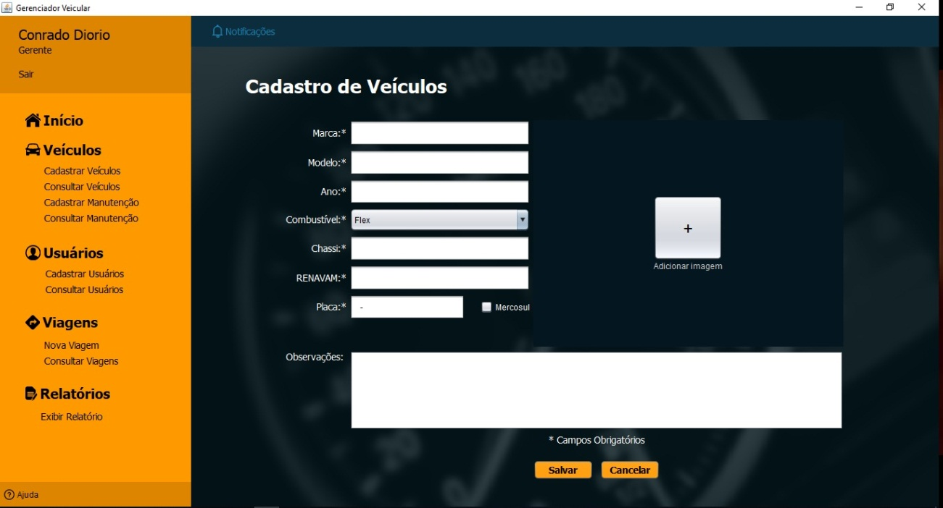Fonte: Autoria própria

* Nesta tela, deverão ser inseridos os dados do usuário, os campos que aparecem na tela com asterisco (*) são obrigatórios;

Figura 12 – Tela Cadastro de Veículos - marcações

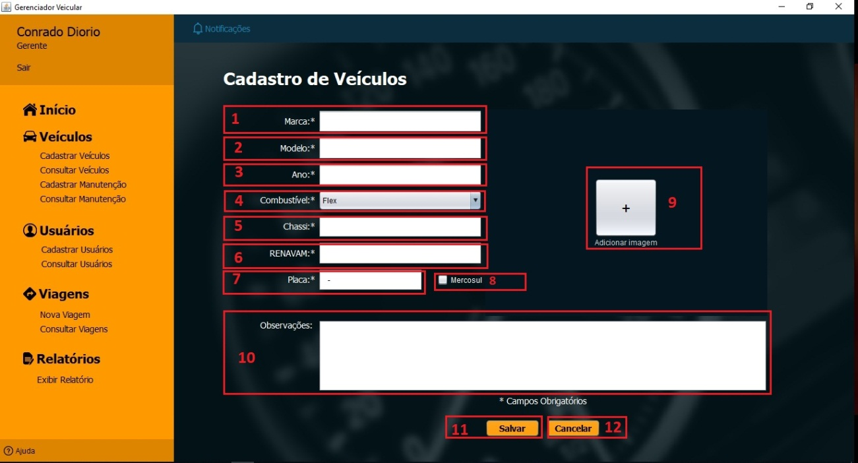Fonte: Autoria própria

* 1 – Preencher com a Marca do veículo;
* 2 – Preencher com o Modelo do veículo;
* 3 – Preencher com o Ano do veículo;
* 4 – Selecionar o tipo de Combustível do veículo;
* 5 – Preencher a numeração do Chassi do veículo;
* 6 – Preencher a numeração do Renavam do veículo;
* 7 – Preencher a Placa do veículo;
* 8 – Se a placa for de outro país que não seja o Brasil, selecionar este item;
* 9 – Adicionar imagem do veículo;
* 10 – Preencher Observações com informações que desejar sobre o veículo;
* 11 – Após preencher os dados corretamente, pressionar o botão Salvar para concluir o cadastro do veículo;
* 12 – Ao pressionar o Botão Cancelar, retorna a Tela Principal sem efetuar o cadastro.

# Consulta Veículos

Para realizar a Consulta de Veículos, siga os passos a seguir:

* Clicar sobre a palavra “Consultar Veículos” que se encontra no Menu lateral, como mostra a figura abaixo no Passo 1;

Uma imagem contendo captura de tela

Descrição gerada com muito alta confiançaFigura 13 – Tela Principal – consulta veículos

Fonte: Autoria própria

Após o passo anterior, a Tela de Consulta de Veículos irá abrir como mostra a imagem abaixo;

Figura 14 – Tela Consulta de Veículos - original

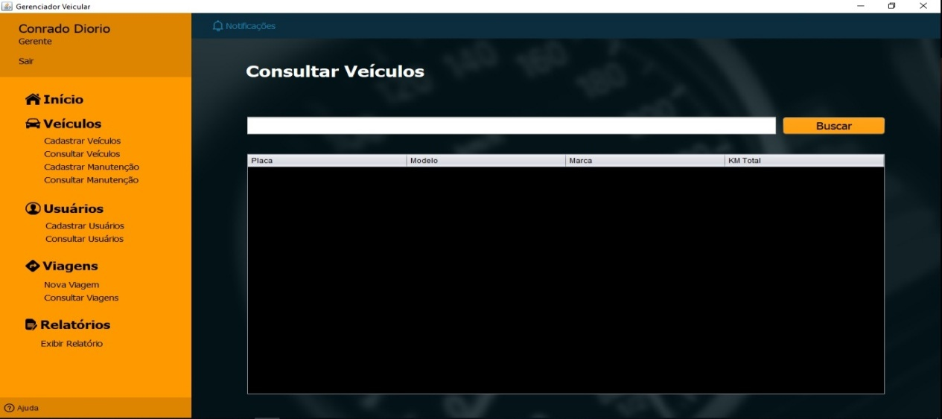Fonte: Autoria própria

Nesta tela, a consulta pode ser realizada digitando a placa do veículo ou parte da placa ou deixando em branco;

Uma imagem contendo captura de tela

Descrição gerada com muito alta confiançaFigura 15 – Tela Consulta de Veículos - marcações

Fonte: Autoria própria

* 1 – Local destinado a digitar a placa ou parte da placa do veículo, para uma pesquisa mais especifica. Caso deseje pesquisar todos os registros, é só deixar este campo em branco;
* 2 – Botão Buscar, após definir o tipo da pesquisa, pressione este botão para buscar as informações;
* 3 – Tabela de resultados onde parecerão os resultados da pesquisa;

No caso de ser preciso editar um cadastro do veículo é só dar um duplo clique sobre o registro desejado, que aparecer no item 3;

Veremos a tela de edição a seguir.

# Editar Veículos

Após seguir os passos do item Consultar Veículos, deste manual, a tela para editar os dados do veículo selecionado irá se abrir com os campos contendo as informações dos veículos, como na figura a baixo:

Figura 16 – Tela Editar Veículos - marcações

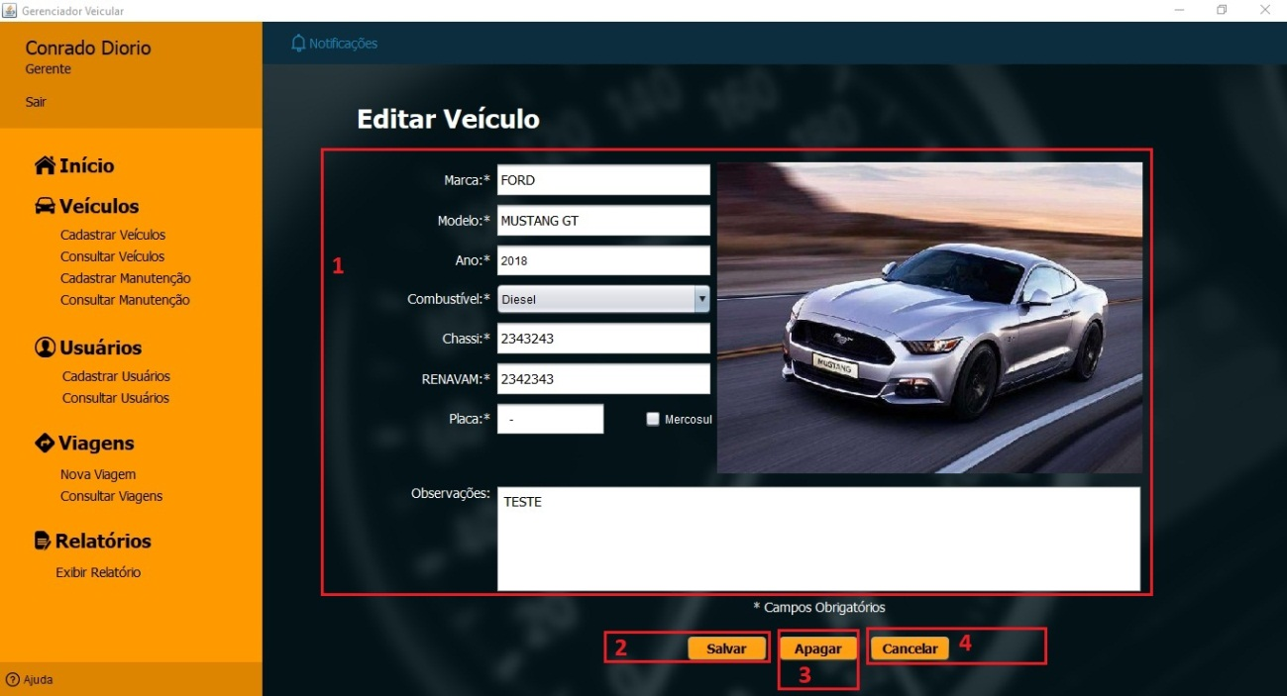

Fonte: Autoria própria

* 1 – Aqui estarão os campos com os dados do veículo. Basta clicar com o mouse sobre o campo que deseja alterar e realizar as modificações necessárias;
* 2 – Botão Salvar. Após realizar as alterações deve pressionar este botão para guardar as modificações;
* 3 – Botão Apagar. Caso deseje apagar o veículo, pressione este botão;
* 4 – Botão Cancelar. Caso não queira salvar as alterações, pressione este botão para cancelar e retornar a Tela Principal.

# Cadastrar Viagem

Para realizar o cadastro de Veículos, siga os passos a seguir:

* Clicar sobre a palavra “Nova Viagem” que se encontra no Menu lateral, como mostra a figura abaixo no Passo 1;

Uma imagem contendo captura de tela

Descrição gerada com muito alta confiançaFigura 17 – Tela Principal – cadastrar nova viagem

Fonte: Autoria própria

* Após o passo anterior, a Tela Nova viagem irá abrir como mostra a figura a seguir;

Uma imagem contendo captura de tela

Descrição gerada com muito alta confiançaFigura 18 – Tela Nova viagem - original

Fonte: Autoria própria

* Nesta tela, deverão ser inseridos os dados referentes a viagem, os campos que aparecem na tela com asterisco (*) são obrigatórios;

Uma imagem contendo captura de tela

Descrição gerada com alta confiançaFigura 19 – Tela Nova viagem - marcações

Fonte: Autoria própria

* 1 – Selecionar o Motorista da viagem;
* 2 – Preencher com a Quilometragem inicial do Veículo;
* 3 – Preencher o nome da Cidade de origem;
* 4 – Preencher a Data Inicial da viagem (apenas os dígitos de dia, mês e ano completo), no mesmo campo preencher a hora da viagem (apenas dígitos da hora e dos minutos);
* 5 – Preencher o custo de deslocamento;
* 6 – Preencher Observações com informações que desejar sobre a viagem;
* 7 – Preencher Quilometragem final se já houver concluído a viagem;
* 8 – Preencher o nome da Cidade final;
* 9 – Preencher a Data de conclusão da viagem (apenas os dígitos de dia, mês e ano completo), no mesmo campo preencher a hora de conclusão da viagem (apenas dígitos da hora e dos minutos);
* 10 – Adicionar imagem do veículo;
* 11 – Após preencher os dados corretamente, pressionar o botão Salvar para concluir o cadastro do veículo;
* 12 – Ao pressionar o Botão Cancelar, retorna a Tela Principal sem efetuar o cadastro.

# Consulta Viagem

Para realizar a Consulta de Viagens, siga os passos a seguir:

* Clicar sobre a palavra “Consultar Viagens” que se encontra no Menu lateral, como mostra a figura abaixo no Passo 1;

Uma imagem contendo captura de tela

Descrição gerada com muito alta confiançaFigura 20 – Tela Principal – consulta viagens

Fonte: Autoria própria

Após o passo anterior, a Tela de Consulta de Viagens irá abrir como mostra a imagem a seguir;

Figura 21 – Tela Consulta de Viagens - originalUma imagem contendo captura de tela, monitor

Descrição gerada com muito alta confiança

Fonte: Autoria própria

Nesta tela, a consulta pode ser realizada utilizando parâmetros para uma pesquisa mais especifica;

Figura 22 – Tela Consulta de Viagens - marcações

Uma imagem contendo captura de tela, monitor

Descrição gerada com alta confiançaFonte: Autoria própria

* 1 – Local destinado a Selecionar os paramentos da pesquisa, que são: Motorista, Veiculo, Data, Cidade de Origem e Cidade de Destino;
* 2 – Campo destinado ao preenchimento com a informação que deseja consultar, desde que esteja de acordo com o parâmetro selecionado no Item 1. Exemplo: parâmetro Motorista selecionado, então, é possível consultar buscando o nome ou parte do nome do motorista.
* 3 - Botão Buscar, após definir o tipo da pesquisa, pressione este botão para buscar as informações
* 4 – Tabela de resultados onde parecerão os resultados da pesquisa;

No caso de ser preciso editar um cadastro do viagens é só dar um duplo clique sobre o registro desejado, que aparecer no item 4;

Veremos a tela de edição a seguir.

# Editar Viagem

Após seguir os passos do item Consultar de Viagens, deste manual, a tela para editar os dados da viagem selecionada irá se abrir com os campos contendo as informações da viagem, como na figura a baixo:

Uma imagem contendo texto

Descrição gerada com alta confiançaFigura 23 – Tela Editar Viagem - marcações

Fonte: Autoria própria

* 1 – Aparece o número de ordem da viagem;
* 2 – Permite alterar a cidade de Origem;
* 3 – Permite alterar a cidade de Destino;
* 4 – Permite selecionar e alterar o Veículo utilizado;
* 5 – Permite selecionar e alterar o Motorista;
* 6 – Permite alterar a data e hora do início da viagem;
* 7 – Permite alterar a data e hora da finalização da viagem;
* 8 – Mostra o custo total do deslocamento
* 9 – Permite alterar a Quilometragem Inicial do veículo;
* 10 – Permite alterar a Quilometragem Final do veículo;
* 11 – Aparece a quantidade de Quilometragem total da viagem;
* 12 – Permite alterar as Observações da viagem;
* 13 – Botão Salvar. Após concluir as alterações é só pressionar este botão para salvar as alterações.
* 14 – Botão Apagar. Pressione este botão para apagar o registro da viagem;
* 15 – Botão Cancelar. Caso não queira salvar as alterações, pressione este botão para cancelar e retornar a Tela Principal.

# Cadastrar Manutenção

Para realizar o cadastro de Manutenção, siga os passos a seguir:

* Clicar sobre a palavra “Cadastrar Manutenção” que se encontra no Menu lateral, como mostra a figura abaixo no Passo 1;

Uma imagem contendo captura de tela

Descrição gerada com muito alta confiançaFigura 24 – Tela Principal – cadastrar manutenção

Fonte: Autoria própria

]

* Após o passo anterior, a Tela de Cadastro de Manutenção irá abrir como mostra a figura a seguir;

Figura 25 – Tela Cadastro de Manutenção - original

Uma imagem contendo monitor, captura de tela

Descrição gerada com alta confiançaFonte: Autoria própria

* Nesta tela, deverão ser inseridos os dados da manutenção, os campos que aparecem na tela com asterisco (*) são obrigatórios;

Figura 26 – Tela Cadastro de Manutenção - marcações

Uma imagem contendo captura de tela

Descrição gerada com alta confiançaFonte: Autoria própria

* 1 – Selecionar o Veículo que será feita a manutenção;
* 2 – Selecionar o Tipo de Manutenção;
* 3 – Botão **+**. Clique neste botão para inserir novas manutenções;
* 4 – Preencher a Data da Manutenção (apenas os dígitos de dia, mês e ano completo), no mesmo campo preencher a hora da Manutenção (apenas dígitos da hora e dos minutos);
* 5 – Preencher Observações com informações que desejar sobre a Manutenção;
* 6 – Após preencher os dados corretamente, pressionar o botão Salvar para concluir o cadastro da Manutenção;
* 7 – Ao pressionar o Botão Cancelar, retorna a Tela Principal sem efetuar o cadastro.

# Cadastrar Tipo de Manutenção

No caso de haver a necessidade de cadastrar um novo tipo de manutenção, siga os passos a seguir;

* Pressione o Botão do item 3 indicado na seção de Castro de manutenção a cima;
* Logo a seguir abrirá uma tela igual a figura a seguir;

Figura 27 – Tela Cadastro tipo manutenção–

Uma imagem contendo captura de tela, monitor

Descrição gerada com alta confiançaFonte: Autoria própria

Figura 28 – Tela Cadastro tipo manutenção – marcações

Uma imagem contendo captura de tela

Descrição gerada com muito alta confiançaFonte: Autoria própria

* 1 Botão para Iniciar o cadastro de tipo de manutenção;
* 2 Após clicar no botão, vai aparecer uma linha vazia na tela (ITEM 2). Clique sobre ela e insira o novo tipo de manutenção. Após digitar pressione a tecla ENTER do teclado para concluir.
* IMPORTANTE: Não é permitido inserir duplicidades.

# Consultar Manutenção

Para realizar a Consulta de Manutenções, siga os passos a seguir:

* Clicar sobre a palavra “Consultar Manutenções” que se encontra no Menu lateral, como mostra a figura abaixo no Passo 1;

Uma imagem contendo captura de tela

Descrição gerada com muito alta confiançaFigura 29 – Tela Principal – consulta manutenção

Fonte: Autoria própria

Após o passo anterior, a Tela de Consulta de Manutenção irá abrir como mostra a imagem abaixo;

Figura 30 – Tela Consulta de Manutenção - original

Uma imagem contendo captura de tela

Descrição gerada com muito alta confiançaFonte: Autoria própria

Nesta tela, a consulta pode ser realizada digitando a placa do veículo ou parte da placa ou deixando em branco;

Figura 31 – Tela Consulta de Manutenção - marcações

Uma imagem contendo captura de tela

Descrição gerada com muito alta confiançaFonte: Autoria própria

* 1 – Local destinado a digitar a placa ou parte da placa do veículo, para uma pesquisa mais especifica. Caso deseje pesquisar todos os registros, é só deixar este campo em branco;
* 2 – Botão Buscar, após definir o tipo da pesquisa, pressione este botão para buscar as informações;
* 3 – Tabela de resultados onde parecerão os resultados da pesquisa;

# Relatórios

* Clicar sobre a palavra “Exibir Relatório” que se encontra no Menu lateral, como mostra a figura abaixo no Passo 1;

Uma imagem contendo captura de tela, monitor

Descrição gerada com muito alta confiançaFigura 32 – Tela Principal - exibir relatórios

Fonte: Autoria própria

Após o passo anterior, a Tela de Consulta de Manutenção irá abrir como mostra a imagem abaixo;

Uma imagem contendo captura de tela

Descrição gerada com alta confiançaFigura 33 – Tela Relatório -

Fonte: Autoria própria

Nesta tela, é possível escolher e selecionar os tipos dos relatórios dos quais deseja obter informações, para analises;

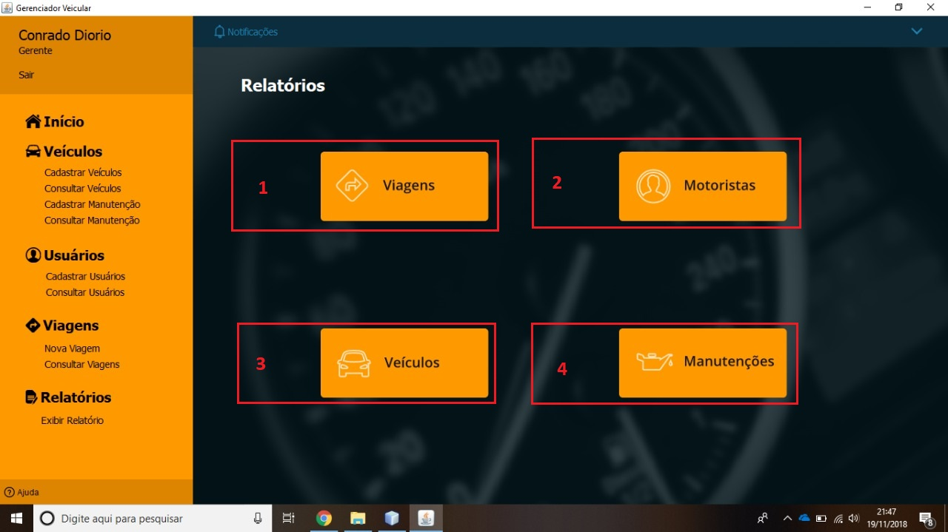Figura 34 – Tela Relatório - marcações

Fonte: Autoria própria

* 1 Botão para Relatorio de Viagens;
* 2 Botão para Relatorio de Motoristas;
* 3 Botão para Relatorio de Veículos;
* 2 Botão para Relatorio de Manutenções.

# Sair

Para sair do sistema, é só seguir os passos a seguir:

* Clicar sobre a palavra “Sair” que se encontra no Menu lateral, como mostra a figura abaixo no 1;

Uma imagem contendo captura de tela

Descrição gerada com muito alta confiançaFigura 35 – Tela Sair – marcações

Fonte: Autoria própria

* Logo após pressionar sobre a palavra “Sair”, vai abrir uma tela de confirmação perguntando se deseja mesmo sair, como mostra no item 2 da figura acima;
* Nesta tela de confirmação, há dois botões. O indicado pelo 3 é o botão Sim, se desejar realmente sair pressione este botão para retornar a tela login;

# REFERÊNCIAS

SO,fit. Controle de portaria nas frotas: a importância e como fazer. Disponível em: <https://www.sofit4.com.br/blog/controle-de-portaria-nas-frotas/> Acesso em 20/04/2018

GUSTAVO, ISMAEL. A importância da manutenção preventiva para empresas de transporte rodoviário de cargas. Disponível em: <http://www.administradores.com.br/artigos/negocios/a-importancia-da-manutencao-preventiva-para-empresas-de-transporte-rodoviario-de-cargas/49241/> Acesso em 11/05/2018

CIMM. Definição - O que é Manutenção preditiva. Disponível em: <<https://www.cimm.com.br/portal/verbetes/exibir/595-manutencao-preditiva>> Acesso em 04/06/2018

Lenovo. O que é Java? Disponível em:<https://www.lenovo.com/br/pt/faqs/notebook-faqs/java/> Acesso em 08/10/2018

DEVMEDIA. Os 4 pilares da Programação Orientada a Objetos. Disponível em:<https://www.devmedia.com.br/os-4-pilares-da-programacao-orientada-a-objetos/9264> Acesso em 08/10/2018

Linkoficial. MySQL: O que é, para que serve e suas vantagens. Disponível em:<https://www.linkoficial.com.br/mysql-o-que-e-para-que-serve-e-suas-vantagens/> Acesso em 08/10/2018

PHP MyAdmin. Bringing MySQL to the web. Disponível em:<https://www.phpmyadmin.net//> Acesso em 08/10/2018

Pacievitch, Y **MySQL**. Disponível em: <https://www.infoescola.com/informatica/mysql///> Acesso em 18/11/2018

Juliano Niederauer, J. e Prates, R. MySQL 5 Disponível em: <http://www.martinsfontespaulista.com.br/anexos/produtos/capitulos/209813.pdf Acesso em 18/11/2018